*ПРИЛОЖЕНИЯ*

*ПРИЛОЖЕНИЕ А*

*Плакат:*



*Тест*

*https://www.testwizard.ru/result.php?tid=59104*



*Презентация*

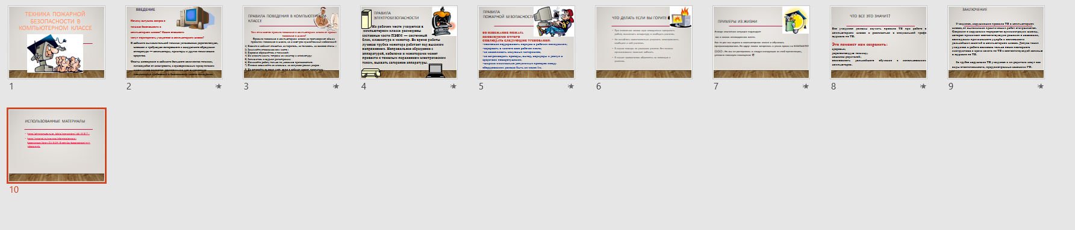

*ПРИЛОЖЕНИЕ Б*

|  |  |
| --- | --- |
| 4 | Задача №1  В массиве R, содержащем 25 элементов, заменить значения отрицательных элементов квадратами значений, значения положительных увеличить на 7, а нулевые значения оставить без изменения. Вывести массив R.  Задача №2  Написать метод, вычисляющий значение *n*/*xn*. С его помощью вычислить выражение: |

|  |  |
| --- | --- |
| Параметр | Значение |
| 1 | 2 |
| Основные предметно-значимые сущности | mas R 25 целых элементов (5;5); a, b, c; |
| Основные предметно-значимые атрибуты сущностей | обозначение массива R  заполнение рандомными числами от -9 до 9  если элемент leo <0 то leo = leo ^2  если элемент leo >0 то leo = leo +7  если элемент leo =0 то leo = leo  выводим массив R |
| Основные требования к функциям системы: | а – отрицательный элемент (<0); b – положительный элемент(>0); c – нулевое значение элемента(=0) |
| Дополнительно |  |

|  |  |
| --- | --- |
| Параметр | Значение |
| 1 | 2 |
| Основные предметно-значимые сущности | x, n;с |
| Основные предметно-значимые атрибуты сущностей | ввод переменных n, x;  вставка переменных в данную формулу *n*/*xn*;  вводим арифметический цикл for (i=1, i<=10, i++); для вычисления выражения ;  с=c+i/x^I;  выводим результат с; |
| Основные требования к функциям системы: | x – любое вещественное число !=0  n – любое вещественное число  с=0 |
| Дополнительно |  |

